День здоровья
«Береги глаза смолоду»
В рамках ежемесячных районных мероприятий по укреплению здоровья воспитанников ДОО, 20 марта 2024 года, в младшей разновозрастной группе «Капелька» было проведено интегрированное занятие с применением здоровьесберегающих технологий «Береги глаза смолоду».
Занятие началось с беседы «Зачем человеку глаза?», рассмотрели со строение глаза: веки, ресницы, зрачок, изучили функцией глаза, обсудили правила бережного отношения к органу зрения, к своему здоровью, сделали гимнастику для глаз.
Сыграли в игру «Угадай, чьи глаза?», «Волшебный мешочек», на развитие зрительного внимания «Что изменилось?», а также пытались определить эмоции по глазам.
В ходе занятия ребята вместе с воспитателем пришли к выводу, что глаза являются одним из главных органов зрения, т. к. благодаря глазам, мы получаем почти всю информацию об окружающем мире.
Дети были в восторге от «Дня здоровья», получили заряд бодрости и хорошего настроения.

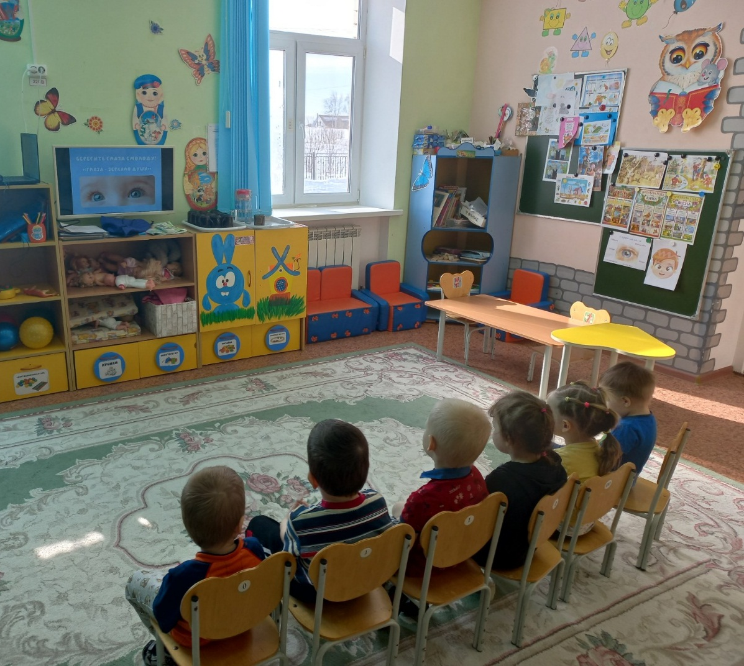
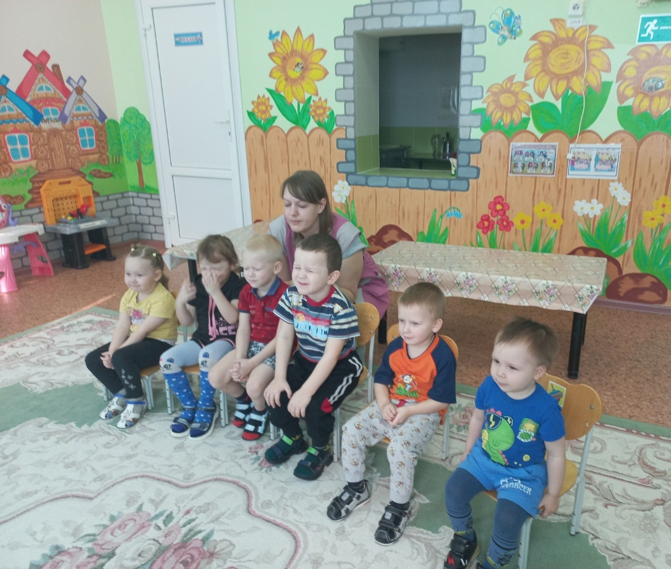

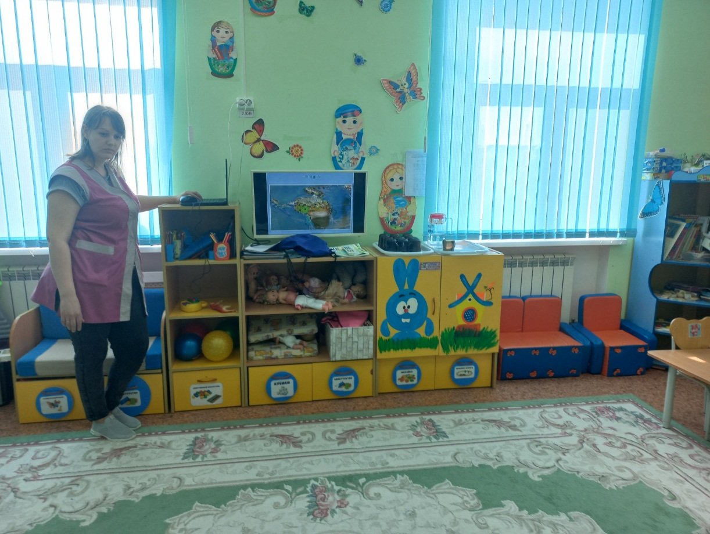
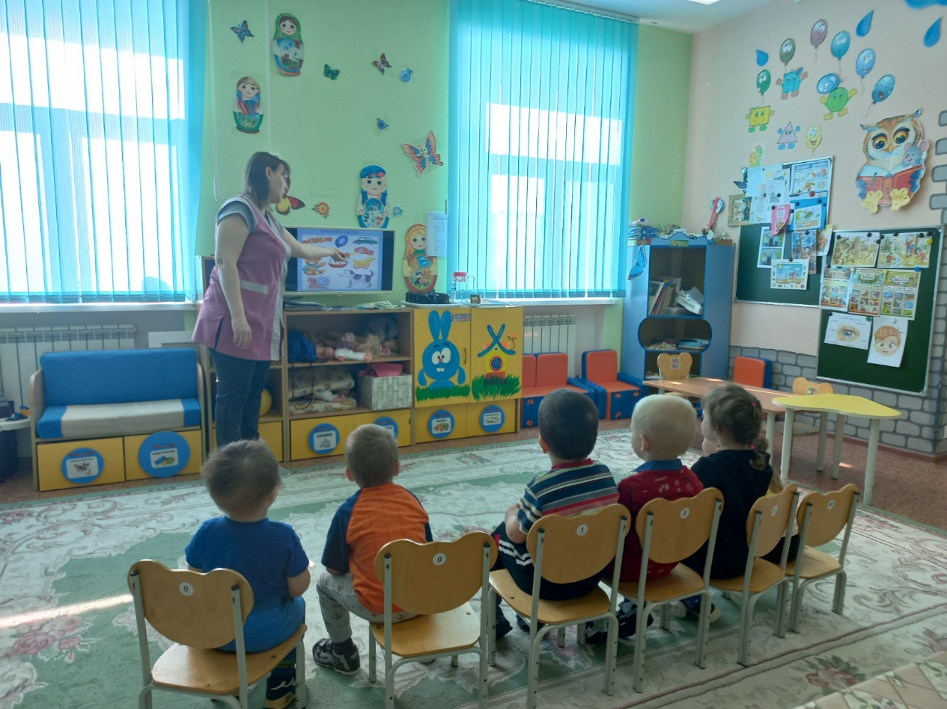

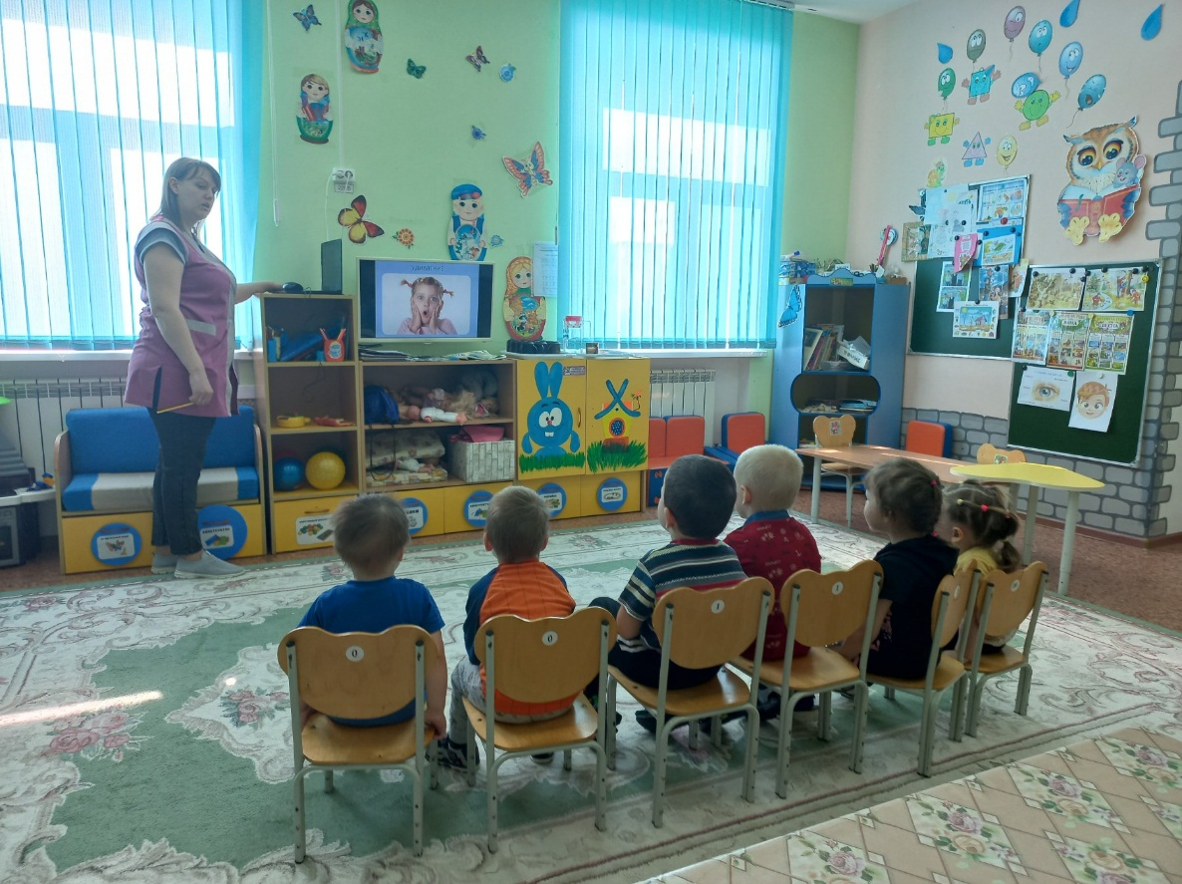
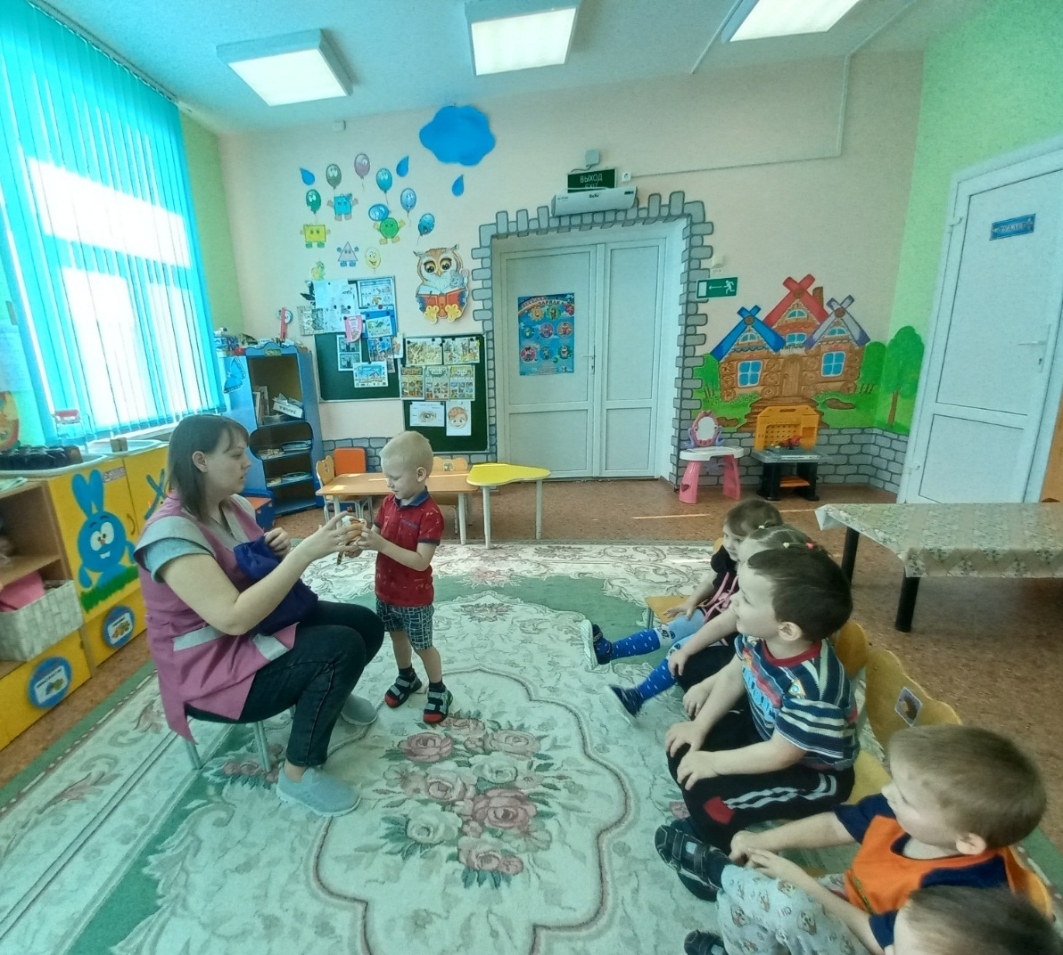

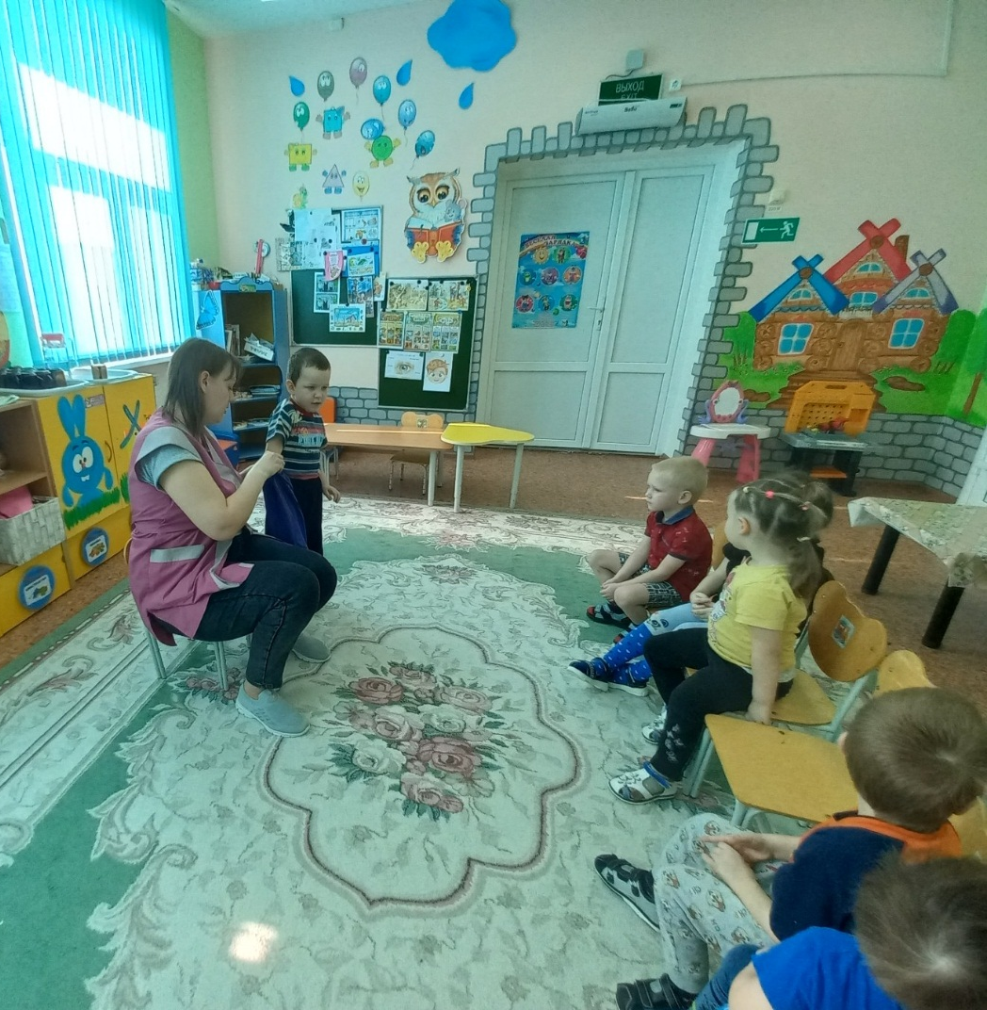
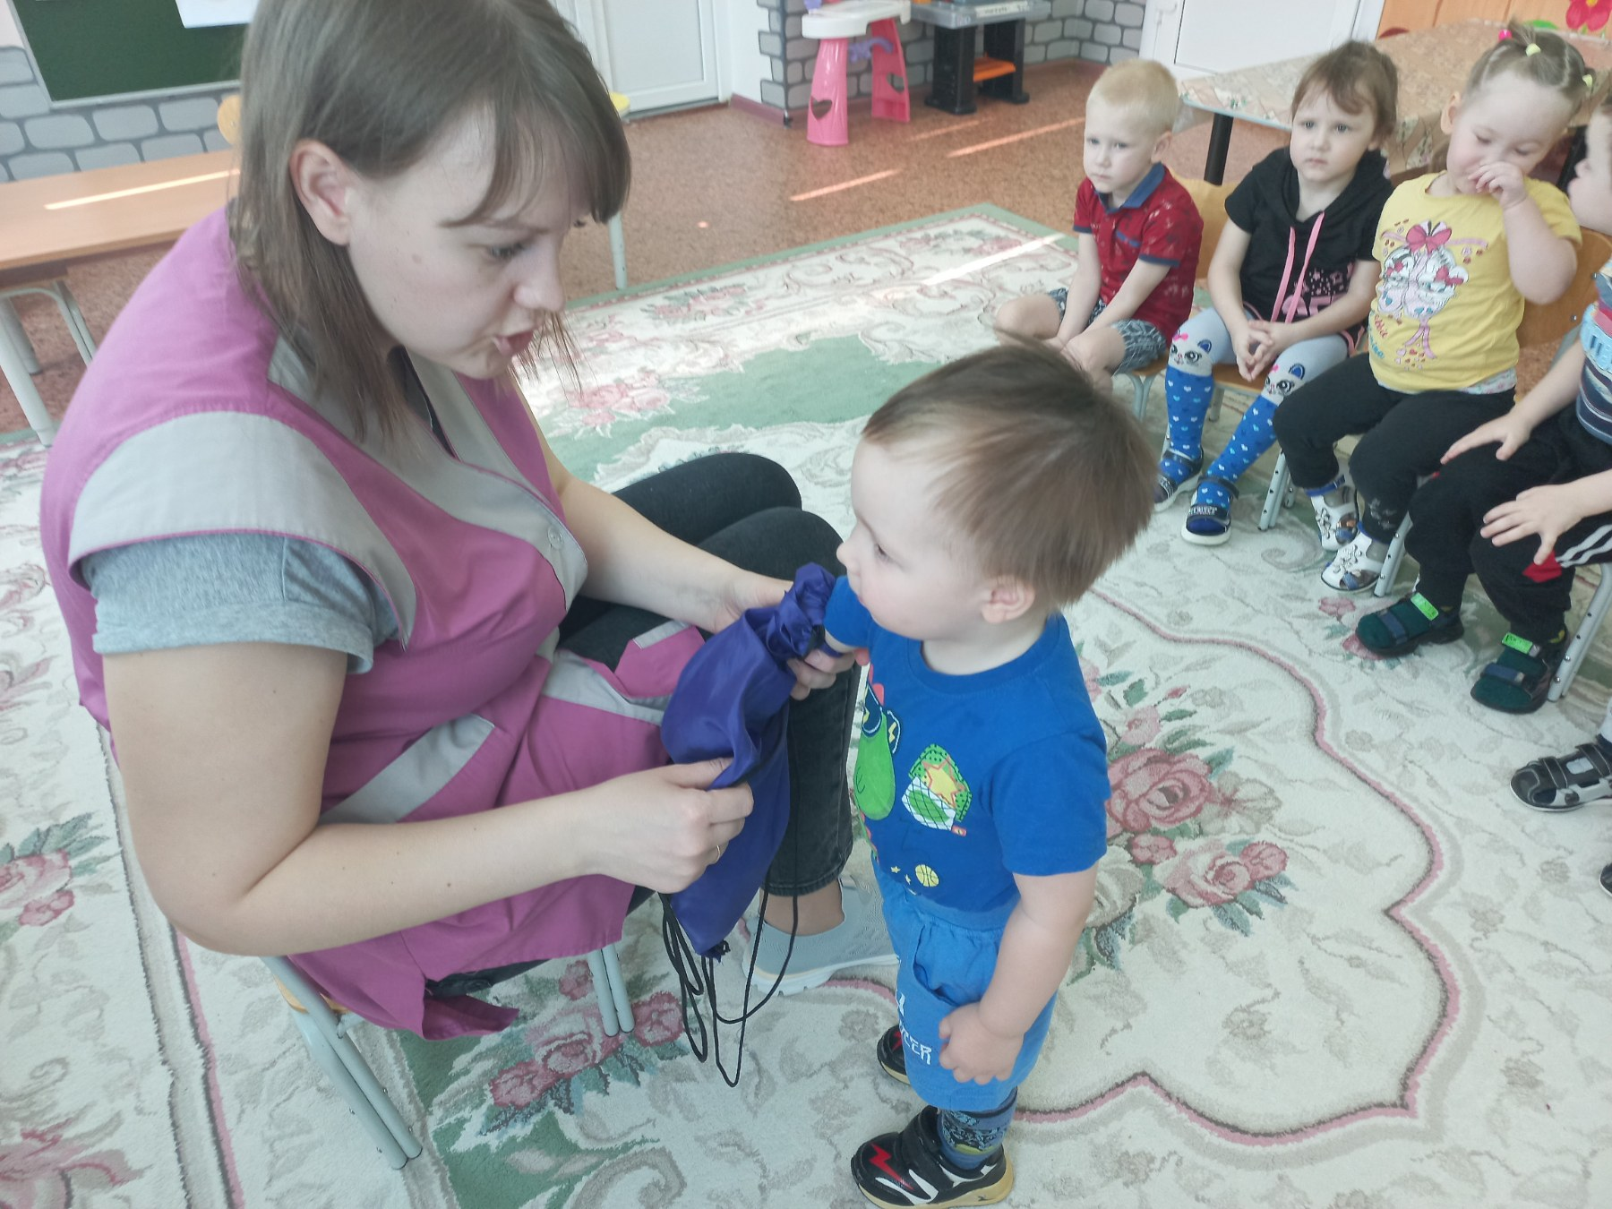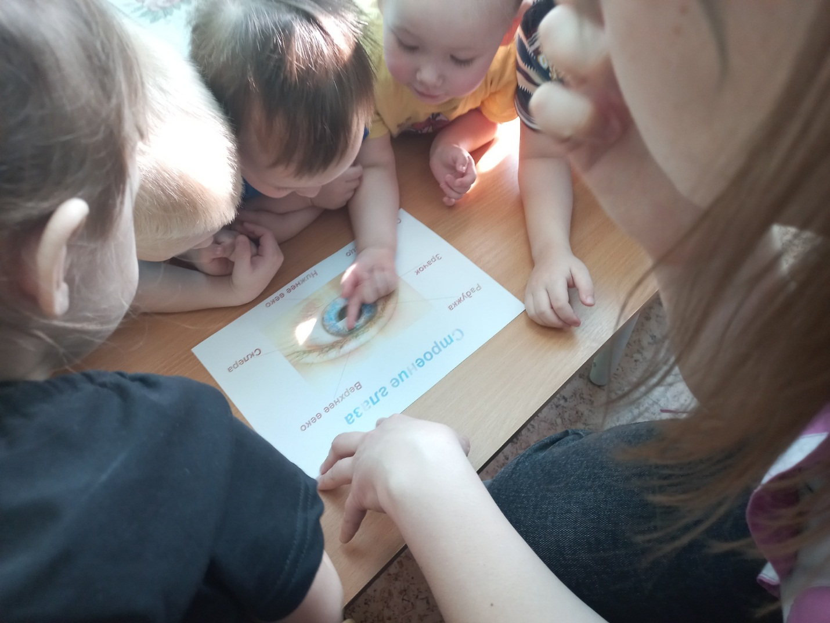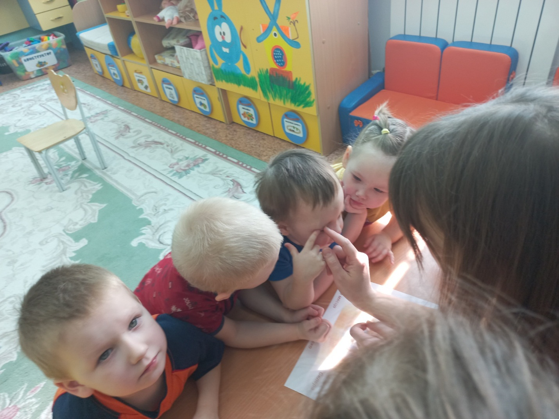

Материал подготовила Королева Татьяна Андреевна, воспитатель

